FWODA CPA LTD
英国公司注册管理说明书

英国（UK）是位于欧洲西部的岛国，是世界经济强国之一，其国内生产总值在西方国家中居于前列，是欧盟、北约、英联邦、西欧联盟等１２０个国际组织的重要成员国，是中国在欧盟的第二大贸易伙伴。首都伦敦是世界最大的国际外汇市场和国际保险中心之一，也是世界上最大的金融和贸易中心之一。注册英国公司的好处：欧盟国家中，英国公司注册手续最简单，注册资本无需到位；若不在英国当地营业，无需交税属于合法；每年维护成本较低；税务安排便利；可在香港和英国开立银行帐户，可以以公司名义买卖物业；正常情况下，所有进入英国的货物可以在24小时内通关；可于世界各地主要金融市场和香港上市融资，依托“日不落帝国”盛名，在英国注册公司是树立国际形象、开拓国际市场的明智之举。

资料公开，查询方便，一般在注册完成后的24小时内就可以在英国工商局网站上查到注册信息(英国工商局在英国时间早上7点到晚上12点间提供网上免费查询服务

自由控制各种外汇的进出账而不受到中国外汇管理局（www.safe.gov.cn）的限制。根据中国外管局规定，中国公民凡在本国开设的账户，不得直接接收国外公司或企业的汇款。同时，在中国近内注册的公司或企业只能在得到外管局批准后才允许接收境外汇款，在国内注册的贸易公司只能得到进出口许可证后才能从国外直接接收汇款。在英国注册公司后，您可以凭您在英国注册公司的资料在中国境内开立您在英国公司的离岸账户，每年向银行递交年审报告即可。由于您是以境外公司的名义注册的，因此您在接汇和转汇的过程中根本不受外管局限制。

1、公司名称：
注册灵活性大，只要您的公司是有限责任制性质（公司名以Limited结尾），在不违反英国公司法的情况下可以注册包括以‘英国（UK）’开头，或含有‘投资（Investment）’等‘敏感’词汇。同时，股东可以是一名，也可以是多名，国籍不限。另外，注册资本可以从1英镑到100万英镑以内，任由股东决定。

2、注册资本：
公司注册股本注册资本可以从1英镑到100万英镑，注册资本无需到位，高于此数需另付千份之五（0.5‰）的注册资本厘印税。

3、股东和董事：
至少一位董事和一位股东，可以是自然人或法人担任，自然人必须是年满18岁有居民身份证的人士，没有任何国籍上的限制。

4、法定秘书和注册地址：
政府规定有限公司必须有一位名义法定秘书，名义法定秘书由英国本地自然人或法人担任；每个公司都必须有名义注册地址。如果需要，名义法定秘书和注册地址可由FWODA CPA LTD公司提供。

5、经营范围：
英国公司在经营范围上没有太大限制。企业可经营任何性质的业务，如：财务与投资、医疗保健、船务运输、进出口贸易、房地产、建筑、装饰设计、信息网络、服装纺织、旅游、文化出版等。

6、办理程序：
委托书→签署协议→交50%预付款项→到政府各部门办理→5个工作日左右办理完毕→结清余款50%寄出公司全套资料→董事亲自签署法定文件→法定文件返回本所再递交政府备档。

7、服务内容：
法定版服务内容:特价5200RMB | 份数
（1）注册申请表（IN01) | 1份
（2）注册证书 (Incorporation Certificate) | 1份
（3）公司章程 (Articles & Memorandum) | 3份
（4）股票页 (Share Certificate) | 3份
（5）书面决议First Written Resolutions of the Director(s) of the Company | 1份
（6）股票申请决议APPLICATION FOR SHARES | 1份
（7）董事接受任命决议ACCEPTANCE OF APPOINTMENT | 1份
（8）董事登记册Register of Directors | 1份
（9）股东登记册 Register of Members and Share Ledger | 1份
（10）转让登记册Register of Transfers | 1份
（11）秘书登记册REGISTER OF SECRETARIES | 1份
（12）工商局证明信(Business Board Prove Letter) | 1份
（13）公司现状报表(Current Appointment Report) | 1份
（14）第一次会议记录 (First Director's Meeting Minutes) | 1份
（15）公章 (Company Stamps) | 3枚
（16）秘书服务卡(Secretarial services card) | 1张
（17）档案盒 (File Box) | 1个
8、标准报价与支付方式：
标准报价的一半作为预付款，余款在注册完毕传真验证后2个工作日内支付结清后再寄出全套原件资料；如有注册资本厘印税，全额预收；欢迎用现金、转账、电汇支付到FWODA CPA LTD指定的账户。

9、银行开户：
企业银行账户必须在成立公司后才能申请。注册英国公司可在英国或香港开立银行帐户，开户必须要求董事亲临银行办理签字手续，FWODA CPA LTD会协助配合，如：推荐开户银行 / 准备开户文件 /准备会议记录 / 银行开户申请书 / 安排介绍人 / 专人陪同直到开户完毕。

10、公司续牌：
每年需交纳英国公司注册政府登记费用；确认及更新英国公司注册资料；签发年检证书及保证公司合法性；申报是每年会计及税务记录（以海外及无营运方式申报，免付税款）。

11、英国税赋：
英国政府征收英国公司所得税的年结日是每年的3 月31 日, 公司税率于每年三、四月间公布的财政预算决定。英国公司的标准税率是30%。然而如果利润少于一万英镑，税率为零；利润在一万到五万英镑的税率是23.75%；利润超过五万但少于30 万英镑的税率是19%（小型公司税率）。英国公司若在英国本地操作，只需交纳营业税，若在中国操作，则无需交纳。

温馨提示：注册海外公司是一项工作严谨而文件繁复的事宜，选择一家有专业资格的机构服务办理，使阁下公司在发展的过程中才有可靠的合法权益保证！
FWODA CPA LTD：是一所国际性的CP权威机构，在英国和海外设立会计师和律师合作机构，专业提供英国当地企业、中国和海外办理公司注册登记、年审、报税、银行开户、申请商标、专业申请专利、书刊申请注册与出版发行、及品牌规划、企业形象策划、营销策划、企业咨询、企业文化工程、标志设计、产品包装设计等。

选择FWODA CPA LTD选择成功：
专业 — 国际级的精英专业团队是由来自世界各地的注册会计师、财务策划师、税务师、评估师、工程师、审计师、商标师、律师、讲师、教授、项目投资专家以及资深行业顾问所组成。
诚信 — 诚信度高，热忱为您提供真实、可靠的服务。办不到的全款退返，文件有虚假的，FWODA CPA LTD承担法律责任，FWODA CPA LTD有英国律师王律师、香港律师黄律师、中国律师孙律师为企业保驾护航。
全面 —FWODA CPA LTD提供企业的注册、管理、策划顾问服务，实现企业注册建立、经营管理、发展策划跨行业、一站式全面的顾问服务。只要找到FWODA CPA LTD，企业相关的事情都可以解决。
方便 — 是多家国际银行的合作伙伴。如果不方便到香港，FWODA CPA LTD可以为您安排在深圳或香港会计师见证开户。
我们的宗旨：急客户之所急；办客户之所需

FWODA CPA LTD咨询热线：400-6000-618
英国办公室：
地址：30 IRONMONGERS PLACE LONDON UK E14 9YD
电话：+0044-02071449090
传真：+0044- 02072058988

深圳办公室：
地址：深圳市罗湖区宝安南路2014号振业大厦A座12A-G
电话: (0755）6128 0181
传真: (0755) 8248 2981

重庆办公室：
地址：重庆市渝北区渝鲁大道999号5094
电话: (023）6693 5516
传真: (023) 6764 6643

大陆代理加盟：+86 755-81222919 / 130 3636 3307
24小时值班电话:13266677130 / 1362 8362 123

公司注册邮箱 : ukcpaltd@163.com , ukcpaltd@hotmail.com
公司网站：http://www.ukcpaltd.com

英国公司成功样板-供参考，以注册后的实物为准：
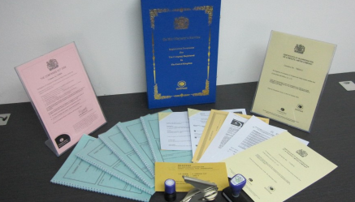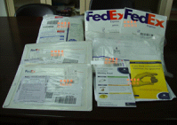
全套完成实拍照片 客户英国邮包
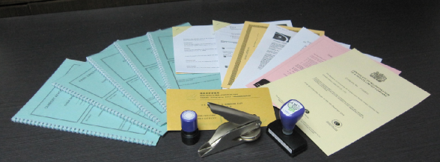
文件实拍照片

